Аппаратное обеспечение компьютера
ОглавлениеИстория развития вычислительной техники. 2 Поколения ЭВМ.

Принципы построения ЭВМ 5

Магистрально-модульный принцип построения компьютера 6

Состав системного блока 10

Устройства памяти ЭВМ 13

Устройства ввода-вывода 17

История развития вычислительной техники.

Поколения ЭВМ.

I в.до н.э. – Пифагор ввел понятие числа как основы всего сущего

на земле.

Vв. до н.э. – первый прибор для счета «абак».

XV в. – Леонардо да Винчи разработал проект счетной машины для

выполнения действий над 12- разрядными числами.

XVI в. – изобретены русские счеты с десятичной системой

счисления.

XVII в. – изобретена логарифмическая линейка в Англии.

1642г. – Паскаль разработал модель вычислительной машины для

выполнения арифметических действий.

1820 г. – Карл Томас изобрел арифмометр.

1832 г. – Чарлз Бэббидж разработал первое автоматическое вычислительное

Устройство из 3частей: склад (хранение чисел); фабрика

(выполнение операций); устройство управления с

помощью перфокарт.

1886 г. – в США изобретен табулятор на перфокартах

(начало существования фирмы IBM )

1931 г. - использование в вычислительных машинах двоичной

системы счисления.

1945 г. – Нейман изобрел машину, где числа и программы

хранились в памяти.

Поколения вычислительных машин.

«Нулевое» — до 1940 года. Вычислительный элемент — механический. Простые арифметические операции. Арифмометры, механические счетные машины.

«Первое» — 1945—1955г. Вычислительный элемент — электронные лампы. Быстродействие — 10 - 20 тысяч операций в секунду. Первый в мире электронный компьютер ЭНИАК ввели в строй 15 февраля 1946года в США. В нем использовались 18 тыс. электронных ламп; весила 30 тонн и занимала площадь 135 м2. Это время становления архитектуры машин фон-неймановского типа, построенных на электронных лампах с быстродействием 10 - 20 тыс. арифметических операций в секунду. Программные средства были представлены машинным языком и языком ассемблера. В Советском Союзе к первому поколению относится первая отечественная вычислительная машина МЭСМ (Малая Электронная Счетная Машина), созданная в 1951 г. в г. Киеве под руководством академика С.А Лебедева, серийные машины Минск-1, Стрела, БЭСМ (Большая Электронная Счетная Машина), Урал-1, Урал-4 и др.

«Второе» - 1955—1965. Вычислительный элемент — транзисторы. Быстродействие — до 1—2 млн операций в секунду. Мини-ЭВМ. Транзистор изобретен в США в1948 г. Появилась основная память на магнитных сердечниках и внешняя память на магнитных барабанах.

В это же время были разработаны алгоритмические языки высокого уровня, такие как Алгол и Фортран (1957г);Кобол(1960г.), которые позволили составлять программы, не учитывая тип машины. Первой полупроводниковой машиной была появившаяся в 1959 г. модель КСА-501. В Советском Союзе к этому поколению относятся машины Минск-2, Минск-22, Минск-32, БЭСМ-2, БЭСМ-4, БЭСМ-6, быстродействие которых составляло миллион операций в секунду.

«Третье» — 1965—1971. Вычислительный элемент — сверхинтегральные схемы. Быстродействие — до 300 млн. операций в секунду. Микро-ЭВМ, предназначенные для работы с одним пользователем. Первые операционные системы.

Характеризуется тем, что вместо транзисторов стали использоваться интегральные схемы (ИС), а вместо памяти на магнитных сердечниках стала применяться полупроводниковая память. Для повышения эффективности использования центрального процессора возникла необходимость в системной программе, управляющей центральным процессором. Так была создана операционная система (ОС).

Вычислительные машины третьего поколения, как правило, образуют серии (семейства) машин, совместимых программно. Такая серия состоит из ЭВМ, производительность и объем памяти которых возрастают от одной машины серии к другой. Но программа, отлаженная на одной из машин серии, может быть сразу запущена на другой машине этой серии (на машинах большей мощности).

Первым таким семейством машин третьего поколения была выпущенная в 1965 г. IBM/360, Она имеет свыше семи моделей. В Советском Союзе такую серию составляли машины семейства ЕС ЭВМ (Единая Система ЭВМ).

«Четвертое» — 1971 - по настоящее время ... Вычислительный элемент — микропроцессоры. Быстродействие — миллиарды операций в секунду. Персональные ЭВМ. Готовые прикладные программы, графический интерфейс, использование технологии мультимедиа. Глобальные компьютерные сети. Первый ПК создан в 1976 г. Фирмой Apple. В СССР первый ПК создан в 1985 г.

Это машины, построенные на больших интегральных схемах (БИС). Такие схемы содержат до нескольких десятков тысяч элементов на кристалле. ЭВМ этого поколения выполняют десятки и сотни миллионов операций в секунду. Появляются микропроцессоры, способные обрабатывать числа длиной в 16 и 32 разряда, статическая память у которых емкостью 256 Кбайт и динамическая память емкостью в 1 Мбайт.

ЭВМ по своим характеристикам так разнообразны, что их начинают классифицировать на: сверхбольшие ЭВМ (В-7700 - фирма Барроуз, Иллиак-IV - Иллинойский университет, Эльбрус - СССР), большие (универсальные), мини-ЭВМ и микро-ЭВМ (персональные компьютеры - ПК).

«Пятое» — перспективное— Нанотехнологии. Компьютеры на основе отдельных молекул и даже атомов. Нейросети, моделирующие структуру нервной системы человека. «Биологические компьютеры».

Отличительными чертами ЭВМ этого поколения являются - новая технология производства: отказ от архитектуры фон Неймана, переход к новым архитектурам (например, на архитектуру потока данных) и, как следствие этого, превращение ЭВМ в многопроцессорную систему (матричный процессор, процессор глобальных связей, процессор локальных связей, машины базы данных, процессор операционной системы и т. п.); новые способы ввода-вывода информации, удобные для пользователя (например, распознавание речи и образов, синтез речи, обработка сообщений на естественном языке); искусственный интеллект, то есть автоматизация процессов решения задач, получения выводов, манипулирования знаниями.

Принципы построения ЭВМ

Основные принципы построения ЭВМ были сформулированы американским учёным Джоном фон Нейманом в 1945 году.
Принцип двоичного кодирования
Согласно этому принципу, вся информация, поступающая в ЭВМ, кодируется с помощью двоичных сигналов.
Принцип программного управления
Из него следует, что программа состоит из набора команд, которые выполняются процессором автоматически друг за другом в определенной последовательности.
Принцип однородности памяти
Программы и данные хранятся в одной и той же памяти. Поэтому ЭВМ не различает, что хранится в данной ячейке памяти - число, текст или команда. Над командами можно выполнять такие же действия, как и над данными.
Принцип адресности
Структурно основная память состоит из пронумерованных ячеек; процессору в произвольный момент времени доступна любая ячейка.
Отсюда следует возможность давать имена областям памяти, так, чтобы к запомненным в них значениям можно было бы впоследствии обращаться или менять их в процессе выполнения программы с использованием присвоенных имен.
1. Любую ЭВМ образуют три основных компонента: процессор, память и устройства ввода-вывода (УВВ).
2. Информация, с которой работает ЭВМ делится на два типа:
- набор команд по обработке (программы);
- данные подлежащие обработке.
3. И команды, и данные вводятся в память (ОЗУ) – принцип хранимой программы.
4. Руководит обработкой процессор, устройство управления (УУ) которого выбирает команды из ОЗУ и организует их выполнение, а арифметико-логическое устройство (АЛУ) проводит арифметические и логические операции над данными.
5. С процессором и ОЗУ связаны устройства ввода-вывода (УВВ).

Структурная схема компьютера
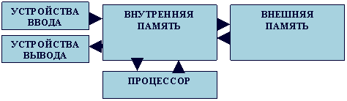

Магистрально-модульный принцип построения компьютера
Архитектура современных персональных компьютеров основана на магистрально-модульном принципе. Информационная связь между устройствами компьютера осуществляется через системную шину (другое название - системная магистраль).
Шина - это кабель, состоящий из множества проводников. По одной группе проводников - шине данных передаётся обрабатываемая информация, по другой - шине адреса - адреса памяти или внешних устройств, к которым обращается процессор. Третья часть магистрали - шина управления, по ней передаются управляющие сигналы (например, сигнал готовности устройства к работе, сигнал к началу работы устройства и др).
Системная шина характеризуется тактовой частотой и разрядностью.
Разрядность шины - это количество одновременно передаваемых по шине бит. Разрядность шины измеряется в битах.
Тактовая частота - это число элементарных операций по передаче данных в
1 секунду. Тактовая частота измеряется в мегагерцах.
Всякая информация, передаваемая от процессора к другим устройствам по шине данных, сопровождается адресом, передаваемым по адресной шине. Это может быть адрес ячейки памяти или адрес периферийного устройства. Необходимо, чтобы разрядность шины позволила передать адрес ячейки памяти. Таким образом, словами разрядность шины ограничивает объем оперативной памяти ЭВМ, Неразумно иметь быстрый процессор и медленную память или быстрый процессор и память, но медленный винчестер.
Ниже представлена функциональная схема устройства компьютера, построенного по магистральному принципу:

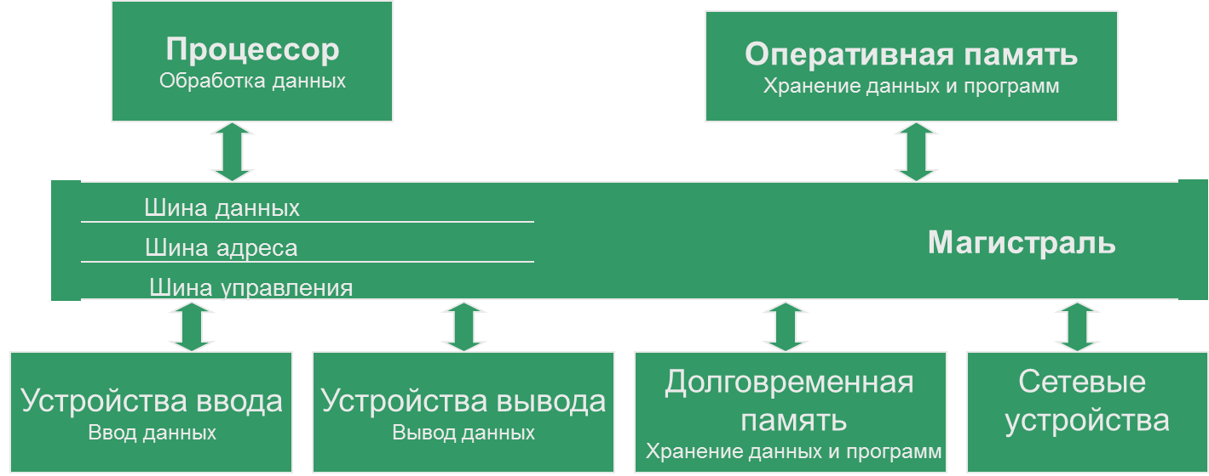
модем
НГМД
монитор
клавиатура

Сетевая
плата
НЖМД
принтер
Мышь
Трекбол
тачпад

Акустические
колонки
CD-ROM
микрофон
плоттер
DVD-ROM
сканер

В современных ЭВМ реализован принцип открытой архитектуры, позволяющий пользователю самому комплектовать нужную ему конфигурацию компьютера и производить при необходимости её модернизацию. Конфигурацией компьютера называют фактический набор компонентов ЭВМ, которые составляют компьютер. Принцип открытой архитектуры позволяет менять состав устройств ЭВМ. К информационной магистрали могут подключаться дополнительные периферийные устройства, одни модели устройств могут заменяться на другие.
Аппаратное подключение периферийного устройства к магистрали на физическом уровне осуществляется через специальный блок - контроллер (другие названия - адаптер, плата, карта). Для установки контроллеров на материнской плате имеются специальные разъёмы - слоты.
Программное управление работой периферийного устройства производится через программу - драйвер, которая является компонентой операционной системы. Так как существует огромное количество разнообразных устройств, которые могут быть установлены в компьютер, то обычно к каждому устройству поставляется драйвер, взаимодействующий непосредственно с этим устройством.
Связь компьютера с внешними устройствами осуществляется через порты – специальные разъёмы на задней панели компьютера. Различают последовательные и параллельные порты. Последовательные (COM – порты) служат для подключения манипуляторов, модема и передают небольшие объёмы информации на большие расстояния. Параллельные (LPT - порты) служат для подключения принтеров, сканеров и передают большие объёмы информации на небольшие расстояния. В последнее время широкое распространение получили последовательные универсальные порты (USB), к которым можно подключать различные устройства.
Минимальная конфигурация компьютера включает в себя: системный блок, монитор, клавиатуру и мышь.

Архитектура ЭВМ
Архитектура ЭВМ
Аппаратное обеспечение
Программное обеспечение

&
Soft
Hard

Аппаратное обеспечение - система взаимосвязанных технических устройств, выполняющих ввод, хранение, обработку и вывод информации.
Программное обеспечение – совокупность программ, хранящихся на компьютере.

Внутреннее устройство компьютера

Состав системного блока
Системный блок – основная часть компьютера. Он состоит из металлического корпуса, в котором располагаются основные компоненты компьютера. С ним соединены кабелями клавиатура, мышь и монитор. Внутри системного блока расположены:
❖ материнская плата, на которой находятся:
• микропроцессор, который выполняет все поступающие команды, производит вычисления и управляет работой всех компонентов компьютера;
• оперативная память, предназначенная для временного хранения программ и данных;
• системная шина, осуществляющая информационную связь между устройствами компьютера;
• коммуникационные разъемы, микросхемы управления различными компонентами компьютера, счётчик времени, системы индикации и защиты;
❖ блок питания, преобразующий электропитание сети в постоянный ток низкого напряжения, подаваемый на электронные схемы компьютера;
❖ вентиляторы (кулер) для охлаждения греющихся элементов;
❖ устройства внешней памяти, к которым относятся накопители на гибких и жестких магнитных дисках, дисковод для компакт-дисков СD-ROM, предназначенные для длительного хранения информации.
Аппаратной основой системного блока является материнская плата - самостоятельный элемент, который управляет внутренними связями и с помощью системы прерываний взаимодействует с внешними устройствами. На материнской плате расположены все важнейшие микросхемы.

Центральный процессор
Центральный процессор - это центральное устройство компьютера, которое выполняет операции по обработке данных и управляет периферийными устройствами компьютера. У компьютеров четвёртого поколения и старше функции центрального процессора выполняет микропроцессор на основе СБИС, содержащей несколько миллионов элементов, конструктивно созданный на полупроводниковом кристалле кремния путём применения сложной микроэлектронной технологии.
В состав центрального процессора входят:
• устройство управления (УУ);
• арифметико-логическое устройство (АЛУ);
• запоминающее устройство (ЗУ) на основе регистров процессорной памяти и кэш-памяти процессора;
• генератор тактовой частоты (ГТЧ).

Устройство управления организует процесс выполнения программ и координирует взаимодействие всех устройств ЭВМ во время её работы.
Арифметико-логическое устройство выполняет арифметические и логические операции над данными: сложение, вычитание, умножение, деление, сравнение и др.
Запоминающее устройство - это внутренняя память процессора. Регистры служит промежуточной быстрой памятью, используя которые, процессор выполняет расчёты и сохраняет промежуточные результаты. Для ускорения работы с оперативной памятью используется кэш-память, в которую с опережением подкачиваются команды и данные из оперативной памяти, необходимые процессору для последующих операций.
Генератор тактовой частоты генерирует электрические импульсы, синхронизирующие работу всех узлов компьютера. В ритме ГТЧ работает центральный процессор.
К основным характеристикам процессора относятся:
• Быстродействие (вычислительная мощность) – это среднее число операций процессора в секунду.
• Тактовая частота - это промежуток времени в течение, которого выполняется элементарная операция.
Единица - МГц (1 млн. тактов в сек.). Тактовая частота отражает уровень промышленной технологии, по которой изготавливался данный процессор. Она также характеризирует и компьютер, поэтому по названию модели микропроцессора можно составить достаточно полное представление о том, к какому классу принадлежит компьютер. Поэтому часто компьютерам дают имена микропроцессоров, входящих в их состав. Ниже приведены названия наиболее массовых процессоров, выпущенных фирмой Intel и годы их создания: 8080 (1974 г.), 80286 (1982 г.), 80386DX (1985 г.), 80486DX (1989 г.), 80586 или Pentium (1993 г.), Pentium Pro (1995 г.), Pentium II (1997 г.), Pentium III (1999 г.), Pentium IV (2001 г.). Как видно, увеличение частоты – одна из основных тенденций развития микропроцессоров. На рынке массовых компьютеров лидирующее место среди производителей процессоров занимают 2 фирмы: Intel и AMD. За ними закрепилось базовое название, переходящее от модели к модели. У Intel – это Pentium и модель с урезанной кэш-памятью Pentium Celeron; у AMD – это Athlon и модель с урезанной кэш-памятью Duron.
• Разрядность процессора - это максимальное количество бит информации, которые могут обрабатываться и передаваться процессором одновременно.

Устройства памяти ЭВМ
Памятью компьютера называется совокупность устройств для хранения программ, вводимой информации, промежуточных результатов и выходных данных. Классификация памяти представлена на рисунке:
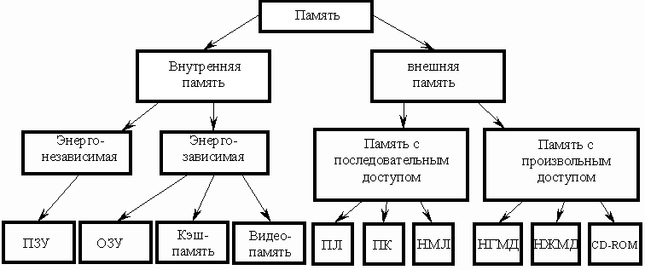

Внутренняя память предназначена для хранения относительно небольших объемов информации при ее обработке микропроцессором.
Внешняя память предназначена для длительного хранения больших объемов информации независимо от того включен или выключен компьютер.
Энергозависимой называется память, которая стирается при выключении компьютера.
Энергонезависимой называется память, которая не стирается при выключении компьютера.
К энергонезависимой внутренней памяти относится постоянное запоминающее устройство (ПЗУ). Содержимое ПЗУ устанавливается на заводе-изготовителе и в дальнейшем не меняется. Эта память составлена из микросхем, как правило, небольшого объема. Обычно в ПЗУ записываются программы, обеспечивающие минимальный базовый набор функций управления устройствами компьютера. При включении компьютера первоначально управление передается программе из ПЗУ, которая тестирует компоненты компьютера и запускает программу-загрузчик операционной системы.
К энергозависимой внутренней памяти относятся оперативное запоминающее устройство (ОЗУ), видеопамять и кэш-память. В оперативном запоминающем устройстве в двоичном виде запоминается обрабатываемая информация, программа ее обработки, промежуточные данные и результаты работы. ОЗУ обеспечивает режимы записи, считывания и хранения информации, причём в любой момент времени возможен доступ к любой произвольно выбранной ячейке памяти. Это отражено в англоязычном названии ОЗУ – RAM (Random Access Memory – память с произвольным доступом). Доступ к этой информации в ОЗУ осуществляется очень быстро. Эта память составлена из сложных электронных микросхем и расположена внутри корпуса компьютера. Часть оперативной памяти отводится для хранения изображений, получаемых на экране монитора, и называется видеопамять. Чем больше видеопамять, тем более сложные и качественные картинки может выводить компьютер. Высокоскоростная кэш-память служит для увеличения скорости выполнения операций компьютером и используется при обмене данными между микропроцессором и RAM. Кэш-память является промежуточным запоминающим устройством (буфером). Существует два вида кэш-памяти: внутренняя, размещаемая внутри процессора и внешняя, размещаемая на материнской плате.
Внешняя память может быть с произвольным доступом и последовательным доступом. Устройства памяти с произвольным доступом позволяют получить доступ к произвольному блоку данных примерно за одно и то же время доступа.
Выделяют следующие основные типы устройств памяти с произвольным доступом:
1. Накопители на жёстких магнитных дисках (винчестеры, НЖМД) - несъемные жесткие магнитные диски. Ёмкость современных винчестеров от сотен мегабайт до нескольких сотен гигабайт. На современных компьютерах это основной вид внешней памяти. Первые жесткие диски состояли из 2 дисков по 30 Мбайт и обозначались 30/30, что совпадало с маркировкой модели охотничьего ружья “Винчестер” - отсюда пошло такое название этих накопителей.
2. Накопители на гибких магнитных дисках (флоппи-дисководы, НГМД) – устройства для записи и считывания информации с небольших съемных магнитных дисков (дискет), упакованные в пластиковый конверт (гибкий - у 5,25 дюймовых дискет и жесткий у 3,5 дюймовых). Максимальная ёмкость 5,25 дюймовой дискеты - 1,2Мбайт; 3,5 дюймовой дискеты - 1,44Мбайт. В настоящее время 5,25 дюймовые дискеты морально устарели и не используются.
3. Оптические диски (СD-ROM - Compact Disk Read Only Memory) - компьютерные устройства для чтения с компакт-дисков. CD-ROM диски получили распространение вслед за аудио-компакт дисками. Это пластиковые диски с напылением тонкого слоя светоотражающего материала, на поверхности которых информация записана с помощью лазерного луча. Лазерные диски являются наиболее популярными съемными носителями информации. При размерах 12 см в диаметре их ёмкость достигает 700 Мб. В настоящее время все более популярным становится формат компакт-дисков DVD-ROM, позволяющий при тех же размерах носителя разместить информацию объемом 4,3 Гб. Кроме того, доступными массовому покупателю стали устройства записи на компакт диски. Данная технология получила название CD-RW и DVD-RW соответственно.
Устройства памяти с последовательным доступом позволяют осуществлять доступ к данным последовательно, т.е. для того, чтобы считать нужный блок памяти, необходимо считать все предшествующие блоки. Среди устройств памяти с последовательным доступом выделяют:
1. Накопители на магнитных лентах (НМЛ) – устройства считывания данных с магнитной ленты. Такие накопители достаточно медленные, хотя и большой ёмкости. Современные устройства для работы с магнитными лентами – стримеры – имеют увеличенную скорость записи 4 - 5Мбайт в сек. Существуют также, устройства позволяющие записывать цифровую информацию на видеокассеты, что позволяет хранить на 1 кассете 2 Гбайта информации. Магнитные ленты обычно используются для создания архивов данных для долговременного хранения информации.
2. Перфокарты – карточки из плотной бумаги и перфоленты – катушки с бумажной лентой, на которых информация кодируется путем пробивания (перфорирования) отверстий. Для считывания данных применяются устройства последовательного доступа. В настоящее время данные устройства морально устарели и не применяются.
Различные виды памяти имеют свои достоинства и недостатки. Так, внутренняя память имеет хорошее быстродействие, но ограниченный объем. Внешняя память, наоборот, имеет низкое быстродействие, но неограниченный объем. Производителям и пользователям компьютеров приходится искать компромисс между объемом памяти, скоростью доступа и ценой компьютера, так комбинируя разные виды памяти, чтобы компьютер работал оптимально. В любом случае, объем оперативной памяти является основной характеристикой ЭВМ и определяет производительность компьютера.
Кратко рассмотрим принцип работы оперативной памяти.
Минимальный элемент памяти - бит или разряд способен хранить минимально возможный объем информации - одну двоичную цифру. Бит очень маленькая информационная единица, поэтому биты в памяти объединяются в байты - восьмерки битов, являющиеся ячейками памяти. Все ячейки памяти пронумерованы. Номер ячейки называют ее адресом. Зная адрес ячейки можно совершать две основные операции:
1) прочитать информацию из ячейки с определенным адресом;
2) записать информацию в байт с определенным адресом.
Чтобы выполнить одну из этих операций необходимо, чтобы от процессора к памяти поступил адрес ячейки, и чтобы байт информации был передан от процессора к памяти при записи, или от памяти к процессору при чтении. Все сигналы должны передаваться по проводникам, которые объединены в шины.
По шине адреса передается адрес ячейки памяти, по шине данных – передаваемая информация. Как правило, эти процессы проходят одновременно.

Устройства ввода-вывода
Компьютер обменивается информацией с внешним миром с помощью периферийных устройств. Только благодаря периферийным устройствам человек может взаимодействовать с компьютером, а также со всеми подключенными к нему устройствами. Любое подключенное периферийное устройство в каждый момент времени может быть или занято выполнением порученной ему работы или пребывать в ожидании нового задания. Влияние скорости работы периферийных устройств на эффективность работы с компьютером не меньше, чем скорость работы его центрального процессора. Скорость работы внешних устройств от быстродействия процессора не зависит. Наиболее распространенные периферийные устройства приведены на рисунке:
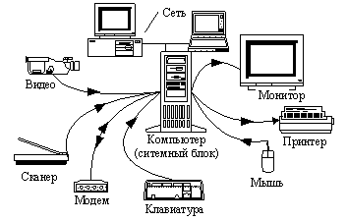
Периферийные устройства делятся на устройства ввода и устройства вывода. Устройства ввода преобразуют информацию в форму понятную машине, после чего компьютер может ее обрабатывать и запоминать.
Устройства вывода переводят информацию из машинного представления в образы, понятные человеку.
Ниже приведена классификация устройств ввода:

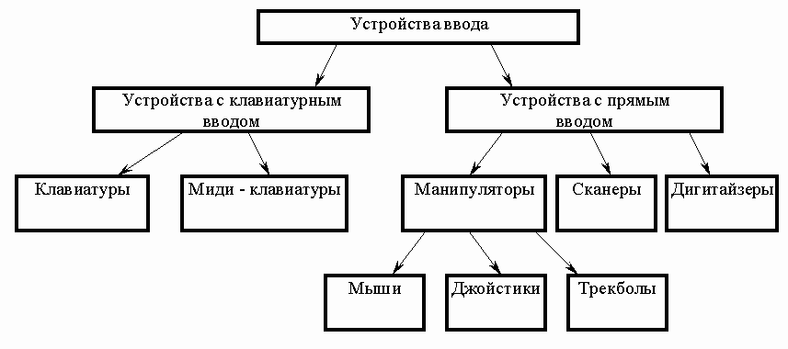

Самым известным устройством ввода информации является клавиатура (keyboard) – это стандартное устройство, предназначенное для ручного ввода информации. Работой клавиатуры управляет контроллер клавиатуры, расположенный на материнской плате и подключаемый к ней через разъем на задней панели компьютера. При нажатии пользователем клавиши на клавиатуре, контроллер клавиатуры преобразует код нажатой клавиши в соответствующую последовательность битов и передает их компьютеру.
Обычная современная клавиатура имеет, как правило, 101-104 клавиши, среди которых выделяют
- алфавитно-цифровые клавиши, необходимые для ввода текста,
- клавиши управления курсором
- ряд специальных и управляющих клавиш.
Существуют беспроводные модели клавиатуры, в них связь клавиатуры с компьютером осуществляется посредством инфракрасных лучей.
Наиболее важными характеристиками клавиатуры являются чувствительность ее клавиш к нажатию, мягкость хода клавиш и расстояние между клавишами. На долговечность клавиатуры определяется количеством нажатий, которые она рассчитана выдержать. Клавиатура проектируется таким образом, чтобы каждая клавиша выдерживала 30-50 миллионов нажатий.
В центре расположены алфавитно-цифровые клавиши, очень похожие на клавиши обычной пишущей машинки. На них нанесены цифры, специальные символы («!», «:», «*» и т.д.), буквы русского алфавита, латинские буквы. С помощью этих клавиш вы будете набирать всевозможные тексты, арифметические выражения, записывать свои программы. В нижней части клавиатуры находится большая клавиша без символов на ней – «Пробел». «Пробел» используется для отделения слов и выражений друг от друга.
Русские клавиатуры двуязычные, поэтому на их клавишах нарисованы символы как русского, так и английского алфавитов. В режиме русского языка набираются тексты на русском языке, английского — на английском.
Алфавитно-цифровая клавиатура — основная часть клавиатуры с алфавитно-цифровыми клавишами, на которых нарисованы символы, вместе со всеми тесно прилегающими управляющими клавишами.
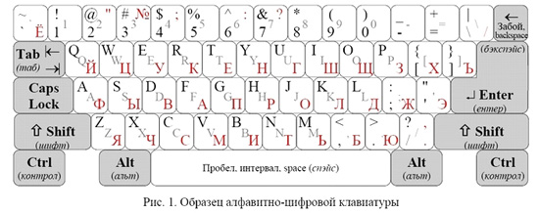
На рис.1 представлен один из видов алфавитно-цифровой клавиатуры. Виды клавиатуры отличаются друг от друга формой некоторых управляющих клавиш и расположением клавиши с символом бэкслеша \.
Алфавитно-цифровые клавиши изображены белым цветом, управляющие — серым. На левой стороне клавиш нарисованы символы, которые набираются в режиме английского языка. На правой — символы режима русского языка, если они отличаются от английского. Если в обоих режимах набирается один и тот же символ, то этот символ справа не рисуется.
Функциональные клавиши F1 – F12, размещенные в верхней части клавиатуры, запрограммированы на выполнение определенных действий (функций). Так, очень часто клавиша F1 служит для вызова справки.
Место ввода очередного символа на экране монитора отмечается мигающей черточкой – курсором.
Для перемещения курсора служат клавиши управления курсором, на них изображены стрелки, направленные вверх, вниз, влево и вправо. Эти клавиши перемещают курсор на одну позицию в соответствующем направлении. Клавиши PageUp и PageDown позволяют «листать» документ вверх и вниз, а клавиши Home и End переводят курсор в начало и конец строки.
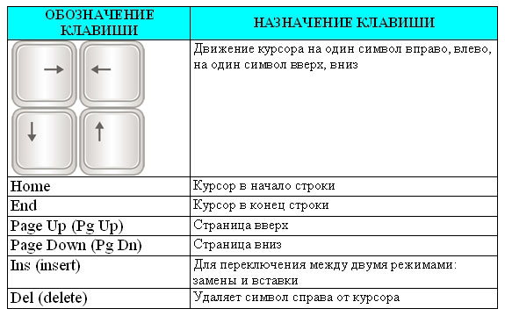
Очень часто используются управляющие клавиши. Они не собраны в одну группу, а размещены так, чтобы их было удобно нажимать.
Клавиша Enter (иногда изображается со стрелкой) завершает ввод команды и вызывает ее выполнение. При наборе текста служит для завершения ввода абзаца.
Клавиша Esc расположена в верхнем углу клавиатуры. Обычно служит для отказа от только что выполненного действия.
Клавиши Shift, Ctrl, Alt корректируют действия других клавиш.
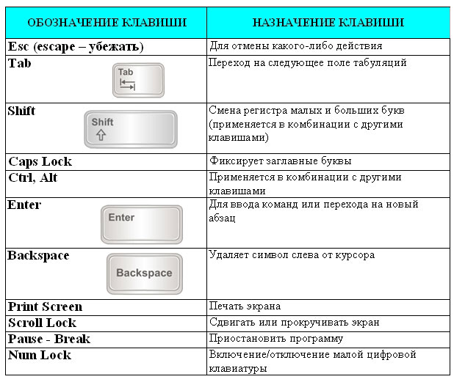
Цифровые клавиши – при включенном индикаторе Num Lock удобная клавишная панель с цифрами и знаками арифметических операций. Расположенными, как на калькуляторе. Если индикатор Num Lock выключен, то работает режим управления курсором.
Замечание: название "Num Lock"в буквальном переводе означает "фиксация цифр"
К манипуляторам относят устройства, преобразующие движения руки пользователя в управляющую информацию для компьютера. Среди манипуляторов выделяют мыши, трекболы, джойстики.
Мышь предназначена для выбора и перемещения графических объектов экрана монитора компьютера. Для этого используется указатель, перемещением которого по экрану управляет мышь. Мышь позволяет существенно сократить работу человека с клавиатурой при управлении курсором и вводе команд. Особенно эффективно мышь используется при работе графическими редакторами, издательскими системами, играми. Современные операционные системы также активно используют мышь для управляющих команд.
У мыши могут быть одна, две или три клавиши. Между двумя крайними клавишами современных мышей часто располагают скрол. Это дополнительное устройство в виде колесика, которое позволяет осуществлять прокрутку документов вверх-вниз и другие дополнительные функции.
Мышь состоит из пластикового корпуса, cверху находятся кнопки, соединенные с микропереключателями. Внутри корпуса находится обрезиненный металлический шарик, нижняя часть которого соприкасается с поверхностью стола или специального коврика для мыши, который увеличивает сцепление шарика с поверхностью. При движении манипулятора шарик вращается и переедает движение на соединенные с ним датчики продольного и поперечного перемещения. Датчики преобразуют движения шарика в соответствующие импульсы, которые передаются по проводам мыши в системный блок на управляющий контроллер. Контроллер передает обработанные сигналы операционной системе, которая перемещает графический указатель по экрану. В беспроводной мыши данные передаются с помощью инфракрасных лучей. Существуют оптические мыши, в них функции датчика движения выполняют приемники лазерных лучей, отраженных от поверхности стола.
Трекбол по функциям близок мыши, но шарик в нем больших размеров, и перемещение указателя осуществляется вращением этого шарика руками. Трекбол удобен тем, что его не требуется перемещать по поверхности стола, которого может не быть в наличии. Поэтому, по сравнению с мышью, он занимает на столе меньше места. Большинство переносных компьютеров оснащаются встроенным трекболом.
Джойстик представляет собой основание с подвижной рукояткой, которая может наклоняться в продольном и поперечном направлениях. Рукоятка и основание снабжаются кнопками. Внутри джойстика расположены датчики, преобразующие угол и направление наклона рукоятки в соответствующие сигналы, передаваемые операционной системе. В соответствии с этими сигналами осуществляется перемещение и управление графических объектов на экране.
Дигитайзер – это устройство для ввода графических данных, таких как чертежи, схемы, планы и т. п. Он состоит из планшета, соединенного с ним визира или специального карандаша. Перемещая карандаш по планшету, пользователь рисует изображение, которое выводится на экран.
Сканер – устройство ввода графических изображений в компьютер. В сканер закладывается лист бумаги с изображением. Устройство считывает его и пересылает компьютеру в цифровом виде. Во время сканирования вдоль листа с изображением плавно перемещается мощная лампа и линейка с множеством расположенных на ней в ряд светочувствительных элементов. Обычно в качестве светочувствительных элементов используют фотодиоды. Каждый светочувствительный элемент вырабатывает сигнал, пропорциональный яркости отраженного света от участка бумаги, расположенного напротив него. Яркость отраженного луча меняется из-за того, что светлые места сканируемого изображения отражают гораздо лучше, чем темные, покрытые краской. В цветных сканерах расположено три группы светочувствительных элементов, обрабатывающих соответственно красные, зеленые и синие цвета. Таким образом, каждая точка изображения кодируется как сочетание сигналов, вырабатываемых светочувствительными элементами красной, зеленой и синей групп. Закодированный таким образом сигнал передается на контроллер сканера в системный блок.
Различают сканеры ручные, протягивающие и планшетные. В ручных сканерах пользователь сам ведет сканер по поверхности изображения или текста. Протягивающие сканеры предназначены для сканирования изображений на листах только определенного формата. Протягивающее устройство таких сканеров последовательно перемещает все участки сканируемого листа над неподвижной светочувствительной матрицей. Наибольшее распространение получили планшетные сканеры, которые позволяют сканировать листы бумаги, книги и другие объекты, содержащие изображения. Такие сканеры состоят из пластикового корпуса, закрываемого крышкой. Верхняя поверхность корпуса выполняется из оптически прозрачного материала, на который кладется сканируемое изображение. После этого изображение закрывается крышкой и производится сканирование. В процессе сканирования под стеклом перемещается лампа со светочувствительной матрицей.
Главные характеристики сканеров - это скорость считывания, которая выражается количеством сканируемых страниц в минуту, и разрешающая способность, выражаемая числом точек получаемого изображения на дюйм оригинала .
После ввода пользователем исходных данных компьютер должен их обработать в соответствии с заданной программой и вывести результаты в форме, удобной для восприятия пользователем или для использования другими автоматическими устройствам посредством устройств вывода.
Выводимая информация может отображаться в графическом виде, для этого используются мониторы, принтеры или плоттеры. Информация может также воспроизводиться в виде звуков с помощью акустических колонок или головных телефонов, регистрироваться в виде тактильных ощущений в технологии виртуальной реальности, распространяться в виде управляющих сигналов устройства автоматики, передаваться в виде электрических сигналов по сети.
Монитор (дисплей) является основным устройством вывода графической информации. По размеру диагонали экрана выделяют мониторы 14-дюймовые, 15-дюймовые, 17-дюймовые, 19-дюймовые, 21-дюймовые. Чем больше диагональ монитора, тем он дороже. По цветности мониторы бывают монохромные и цветные. Любое изображение на экране монитора образуется из светящихся разными цветами точек, называемых пикселями (это название происходит от PICture CELL - элемент картинки). Пиксель – это самый мелкий элемент, который может быть отображен на экране. Чем качественнее монитор, тем меньше размер пикселей, тем четче и контрастнее изображение, тем легче прочесть самый мелкий текст, а значит, и меньше напряжение глаз. По принципу действия мониторы подразделяются на мониторы с электронно-лучевой трубкой (Catode Ray Tube - CRT) и жидкокристаллические - (Liquid Crystal Display - LCD).
В мониторах с электронно-лучевой трубкой изображение формируется с помощью зерен люминофора – вещества, которое светится под воздействием электронного луча. Различают три типа люминофоров в соответствии с цветами их свечения: красный, зеленый и синий. Цвет каждой точки экрана определяется смешением свечения трех разноцветных точек (триады), отвечающих за данный пиксель. Яркость соответствующего цвета меняется в зависимости от мощности электронного пучка, попавшего в соответствующую точку. Электронный пучок формируется с помощью электронной пушки. Электронная пушка состоит из нагреваемого при прохождении электрического тока проводника с высоким удельным электрическим сопротивлением, эмитирующего электроны покрытия, фокусирующей и отклоняющей системы.
При прохождении электрического тока через нагревательный элемент электронной пушки, эмитирующее покрытие, нагреваясь, начинает испускать электроны. Под действием ускоряющего напряжения электроны разгоняются и достигают поверхности экрана, покрытой люминофором, который начинает светиться. Управление пучком электронов осуществляется отклоняющей и фокусирующей системой, которые состоят из набора катушек и пластин, воздействующих на электронный пучек с помощью магнитного и электрического полей. В соответствии с сигналами развертки, подаваемыми на электронную пушку, электронный луч побегает по каждой строчке экрана, последовательно высвечивая соответствующие точки люминофора. Дойдя до последней точки, луч возвращается к началу экрана. Таким образом, в течение определенного периода времени изображение перерисовывается. Частоту смены изображений определяет частота горизонтальной синхронизации. Это один из наиболее важных параметров монитора, определяющих степень его вредного воздействия на глаза. В настоящее время гигиенически допустимый минимум частоты горизонтальной синхронизации составляет 80 Гц, у профессиональных мониторов она составляет 150 Гц.
Современные мониторы с электронно-лучевой трубкой имеют специальное антибликовое покрытие, уменьшающее отраженный свет окон и осветительных приборов. Кроме того, монитор покрывают антистатическим покрытием и пленкой, защищающей от электромагнитного излучения. Дополнительно на монитор можно установить защитный экран, который необходимо подсоединить к заземляющему проводу, что также защитит от электромагнитного излучения и бликов.
Жидкокристаллические мониторы имеют меньшие размеры, потребляют меньше электроэнергии, обеспечивают более четкое статическое изображение. В них отсутствуют типичные для мониторов с электронно-лучевой трубкой искажения. Принцип отображения на жидкокристаллических мониторах основан на поляризации света. Источником излучения здесь служат лампы подсветки, расположенные по краям жидкокристаллической матрицы. Свет от источника света однородным потоком проходит через слой жидких кристаллов. В зависимости от того, в каком состоянии находится кристалл, проходящий луч света либо поляризуется, либо не поляризуется. Далее свет проходит через специальное покрытие, которое пропускает свет только определенной поляризации. Там же происходит окраска лучей в нужную цветовую палитру. Жидкокристаллические мониторы практически не производят вредного для человека излучения.
Для получения копий изображения на бумаге применяют принтеры, которые классифицируются:
o по способу получения изображения: литерные, матричные, струйные, лазерные и термические;
o по способу формирования изображения: последовательные, строчные, страничные;
o по способу печати: ударные, безударные;
o по цветности: чёрно-белые, цветные.
Наиболее распространены принтеры матричные, лазерные и струйные принтеры. Матричные принтеры схожи по принципу действия с печатной машинкой. Печатающая головка перемещается в поперечном направлении и формирует изображение из множества точек, ударяя иголками по красящей ленте. Красящая лента перемещается через печатающую головку с помощью микроэлектродвигателя. Соответствующие точки в месте удара иголок отпечатываются на бумаге, расположенной под красящей лентой. Бумага перемещается в продольном направлении после формирования каждой строчки изображения. Полиграфическое качество изображения, получаемого с помощью матричных принтеров низкое и они шумны во время работы. Основное достоинство матричных принтеров - низкая цена расходных материалов и невысокие требования к качеству бумаги.
Струйный принтер относится к безударным принтерам. Изображение в нем формируется с помощью чернил, которые распыляются через капилляры печатающей головки.
Лазерный принтер также относится к безударным принтерам. Он формирует изображение постранично. Первоначально изображение создается на фотобарабане, который предварительно электризуется статическим электричеством. Луч лазера в соответствии с изображением снимает статический заряд на белых участках рисунка. Затем на барабан наносится специальное красящее вещество – тонер, который прилипает к фотобарабану на участках с неснятым статическим зарядом. Затем тонер переносится на бумагу и нагревается. Частицы тонера плавятся и прилипают к бумаге.
Для ускорения работы, принтеры имеют собственную память, в которой они хранят образ информации, подготовленной к печати.
К основным характеристикам принтеров можно относятся:
- ширина каретки, которая обычно соответствую бумажному формату А3 или А4;
- скорость печати, измеряемая количеством листов, печатаемы в минуту
- качество печати, определяемое разрешающей способностью принтера - количеством точек на дюйм линейного изображения. Чем разрешение выше, тем лучше качество печати.
- расход материалов: лазерным принтером - порошка, струйным принтером - чернил, матричным принтером - красящих лент.
Плоттер (графопостроитель) – это устройство для отображения векторных изображений на бумаге, кальке, пленке и других подобных материалах. Плоттеры снабжаются сменными пишущими узлами, которые могут перемещаться вдоль бумаги в продольном и поперечном направлениях. В пишущий узел могут вставляться цветные перья или ножи для резки бумаги. Графопостроители могут быть миниатюрными, и могут быть настолько большими, что на них можно вычертить кузов автомобиля или деталь самолета в натуральную величину.

